校友小額捐款行動支付Easy Go

- 目的
1.協助各系所以更輕便、簡單的方式推動募款工作。
2.提供以手機掃描QR Code，方便校友以行動支付小額捐款。
- 行動支付捐款操作概圖如下
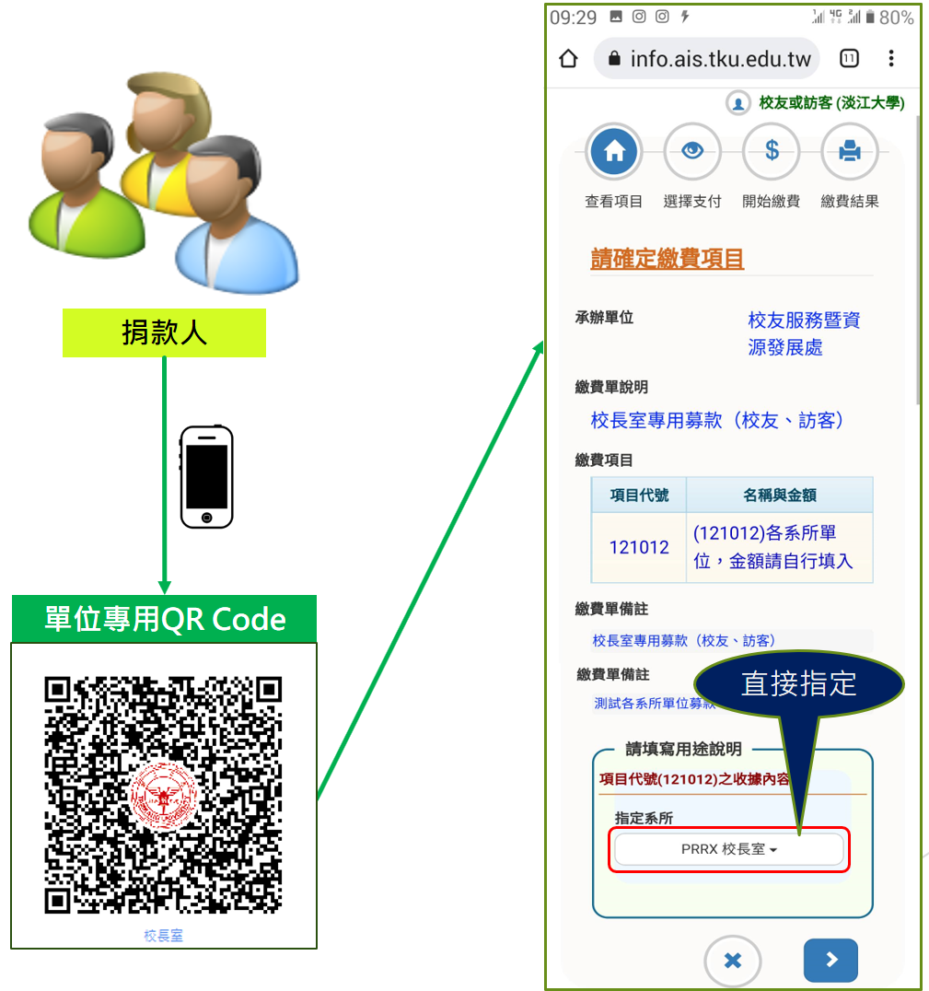
- 操作步驟說明
捐款人以手機掃描QR Code後，操作步驟說明如下：
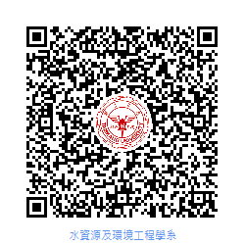
水環系募款

- 操作步驟 Step by Step

Step | 詢問捐款人是否需要收據，若無需收據，請略步驟2、3。 | Step | 若需收據者，捐款人需同意本校進行  個資蒐集。（若無需收據則略此步驟）
1 | 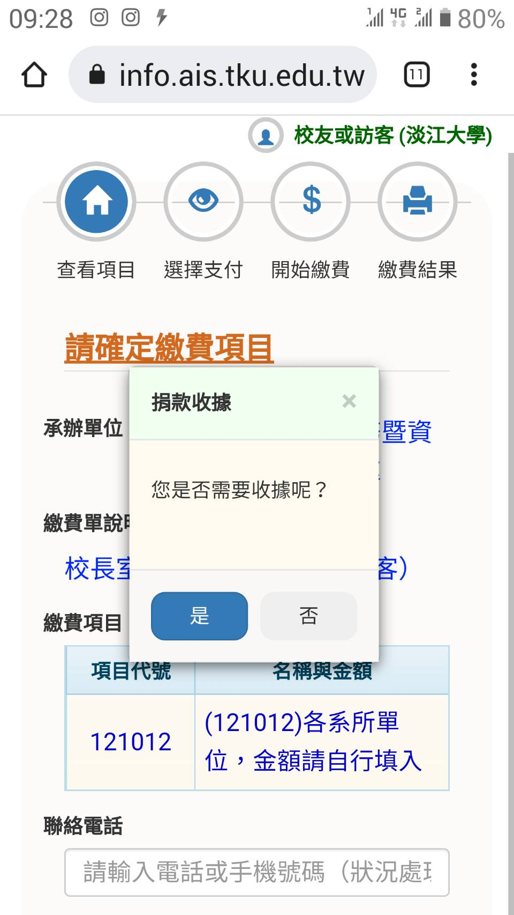 | 2 | 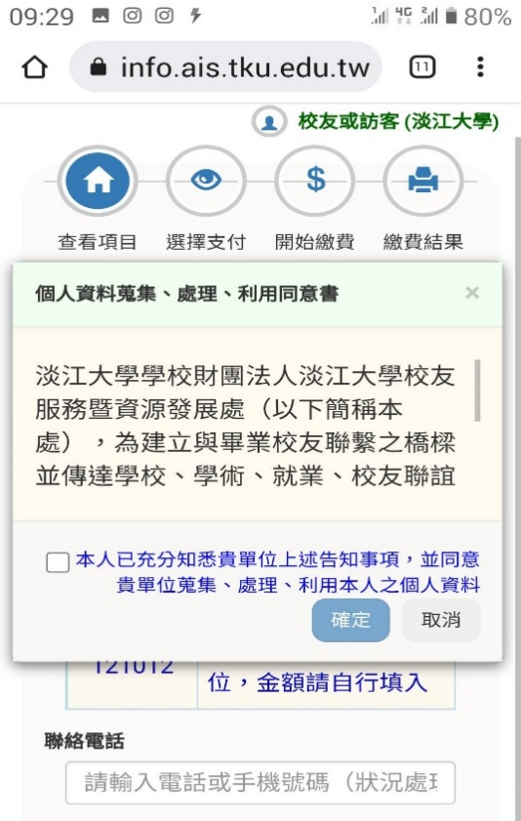

Step | 若同意本校蒐集，捐款人需填入收據  相關資訊。（若無需收據則略此步驟） | Step | 資料填寫完畢後，確定【指定系所】  單位無誤，按 下一步 （右下方>鍵）
3 | 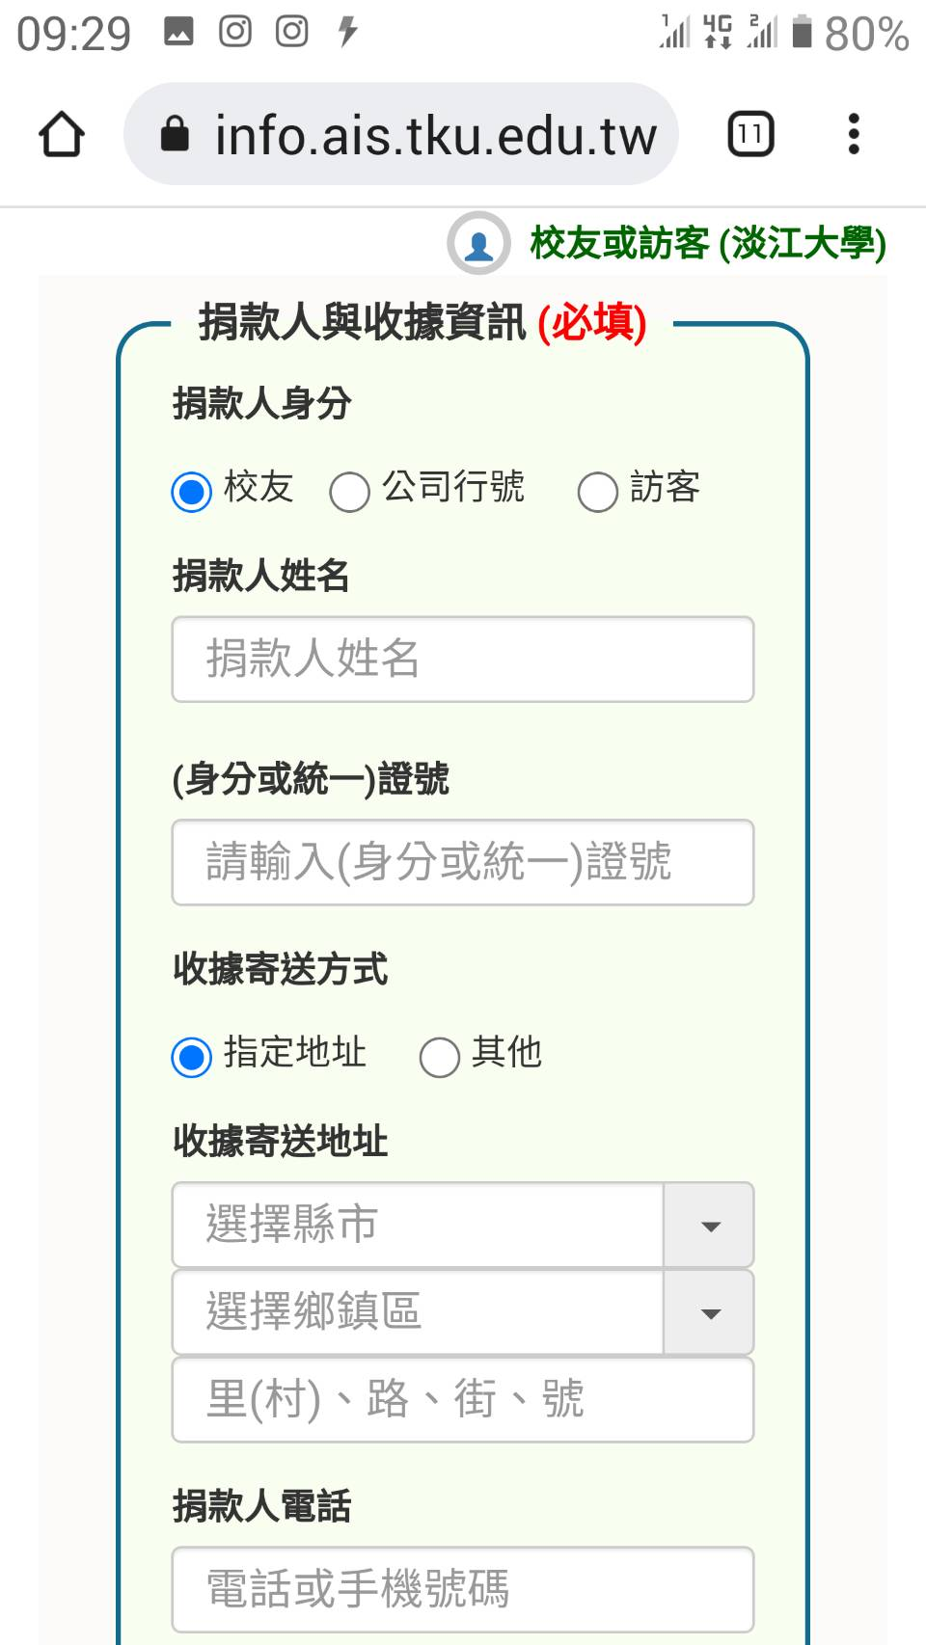 | 4 | 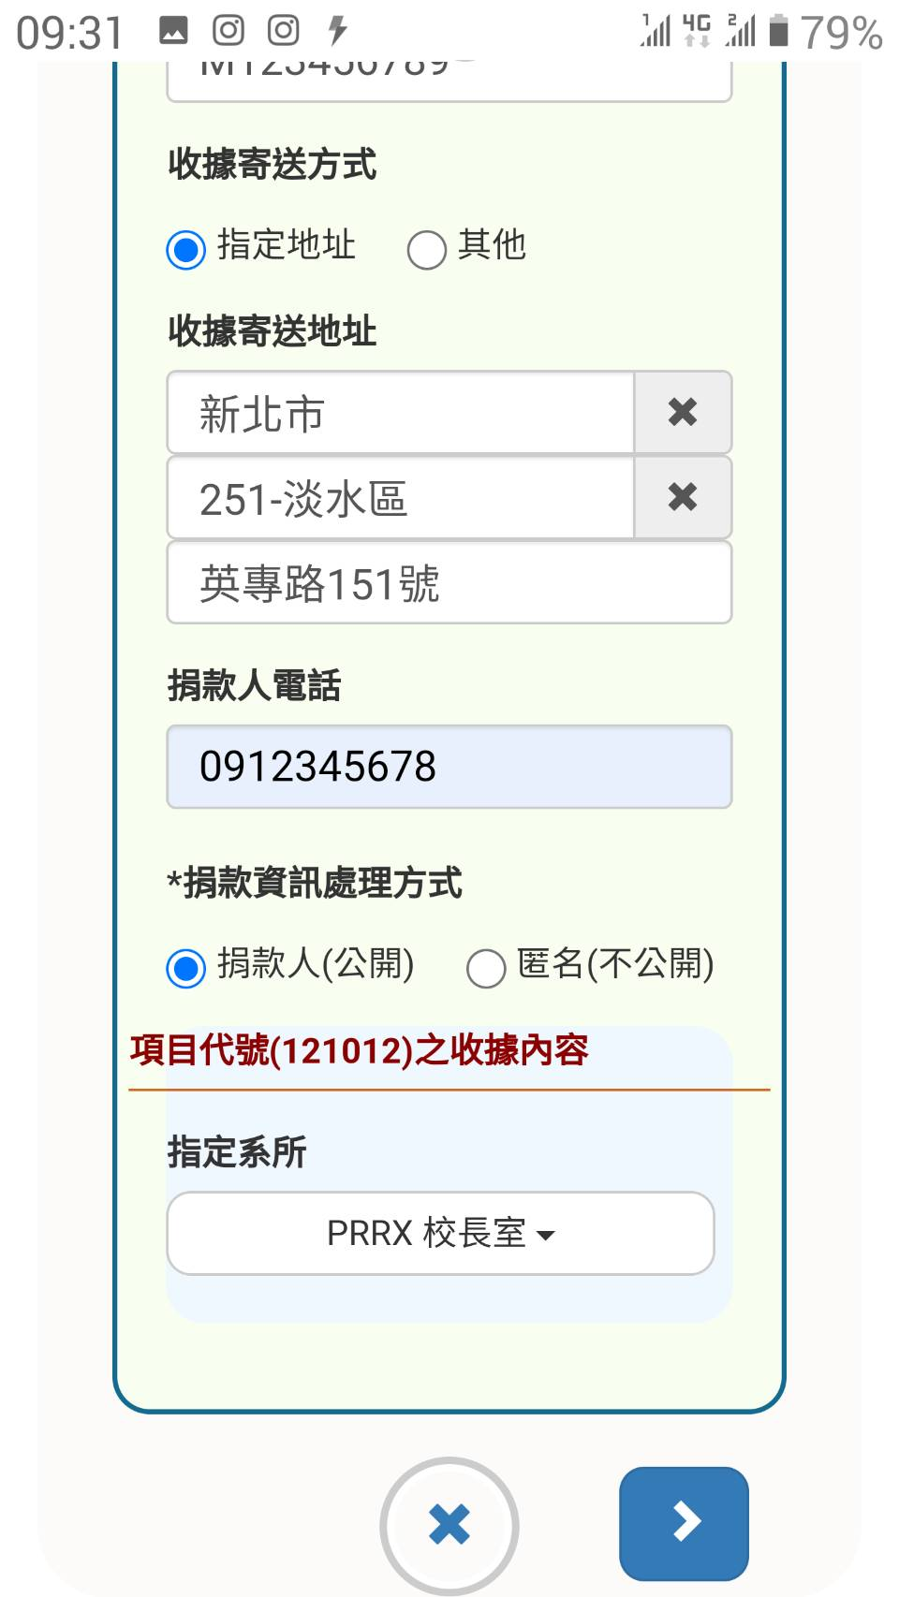

Step | 選擇【支付方式】並填入【項目金額】 | Step | 選擇完後按 下一步 （以LinePay為例）
5 | 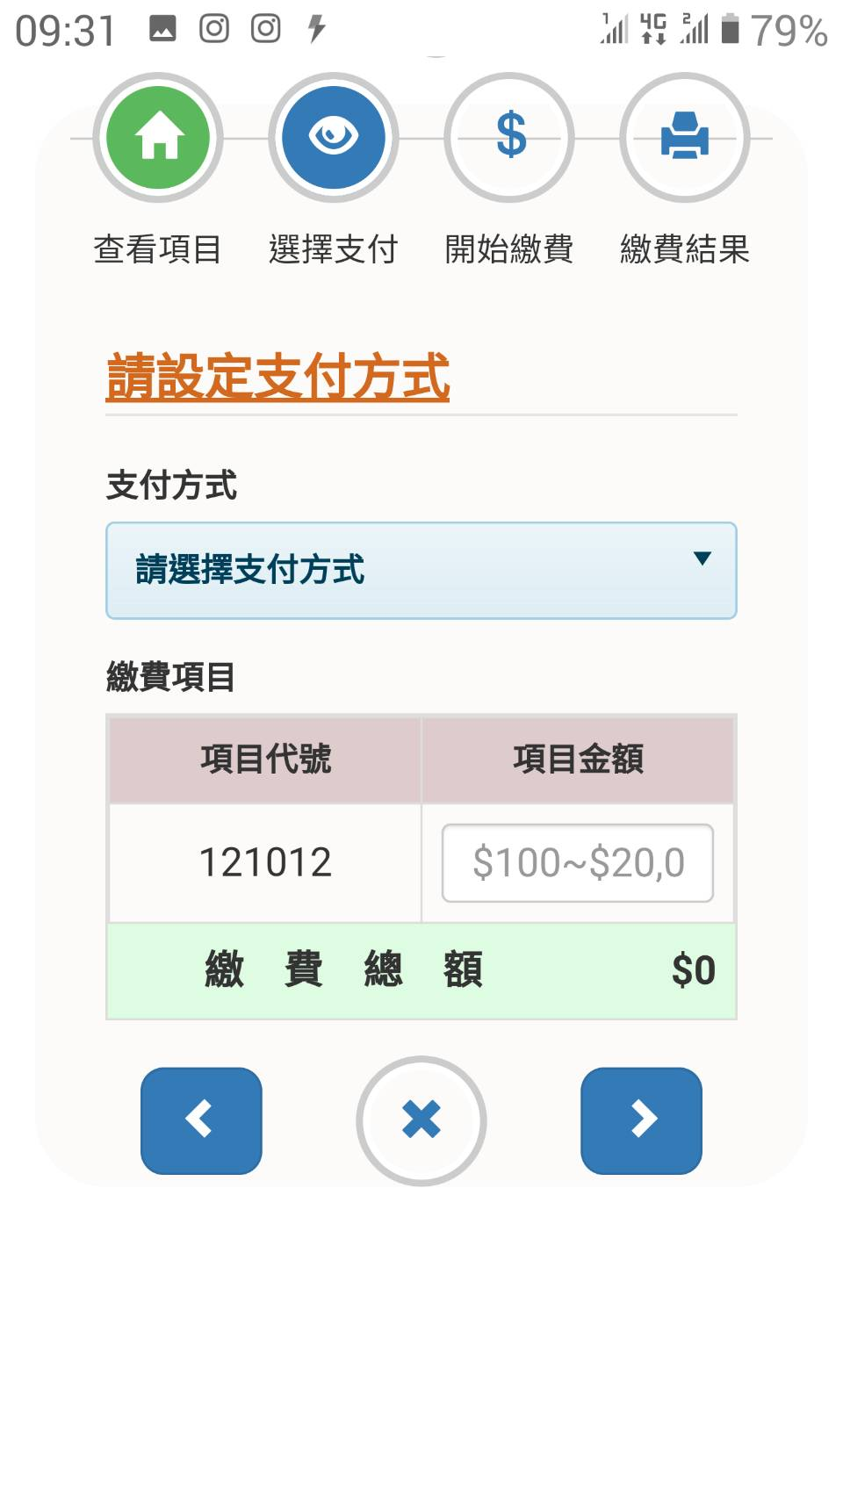 | 6 | 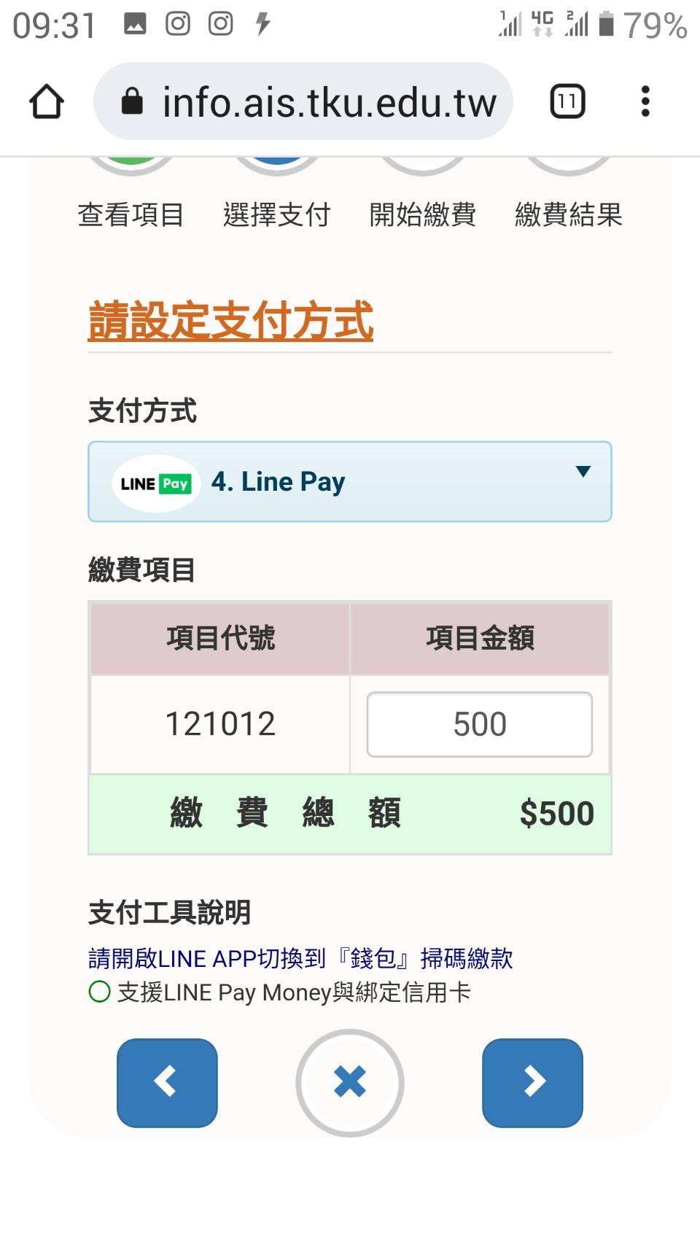

Step | 直接按QR Code，即可進入LinePay  繳費畫面。 |  | Step |  | 依LinePay付款程序，選付款方式，  再按下方 支付 鍵，即完成捐款。
7 |  | 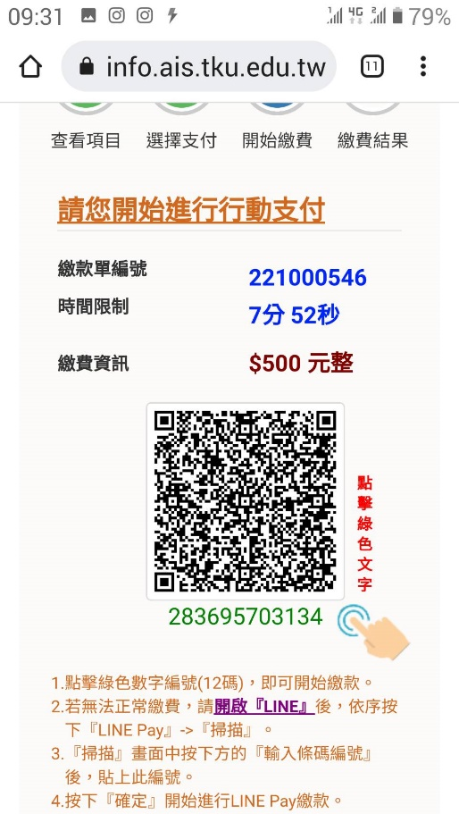 |  | 8 |  | 